Název a číslo materiálu
VY_32_INOVACE_01-49

Vyhledávání na internetu

Ročník: | 5.
Vzdělávací oblast: | Informační a komunikační technologie
Vzdělávací obor: | Informatika
Tematický okruh: | Vyhledávání informací a komunikace
Téma: | Vyhledávání na internetu
Jméno autora: | Mgr. Petr Chvojka
Vytvořeno dne: | 20. 3. 2011
Metodický popis,  (anotace): | Metodický materiál vytvořený pro žáky na podporu výkladu – nahrazuje sešit a učebnici, žák jej může opakovaně použít jako návod při práci dle své potřeby. Materiál je též žákům volně dostupný po přihlášení ke službě WindowsLive@Edu.

Vyhledávání na internetu
Chceme vyhledat informace o morčatech:

Vyhledání webové stránky pomocí Google:
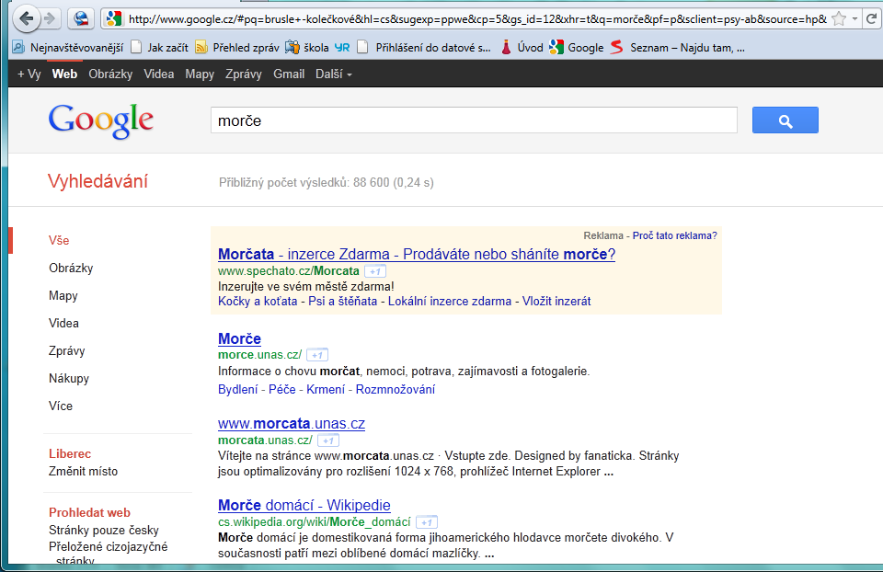
Do vyhledávače Google zadáme klíčové slovo morče.

Oblast katalogového vyhledávače na Seznam.cz.

Ve výsledcích hledání vybereme možnost, která odpovídá našim požadavkům.

Pokud hledáme ubytování, klepneme na odkaz Ubytování.

Stránky s informacemi o chovu morčat.

Stránky Wikipedie o morčatech – obecné informace.

Vyhledání webové stránky pomocí vyhledávače na Seznam.cz:
Postup je podobný jako při použití vyhledávače Google.
Do vyhledávače zadáme klíčové slovo morče.
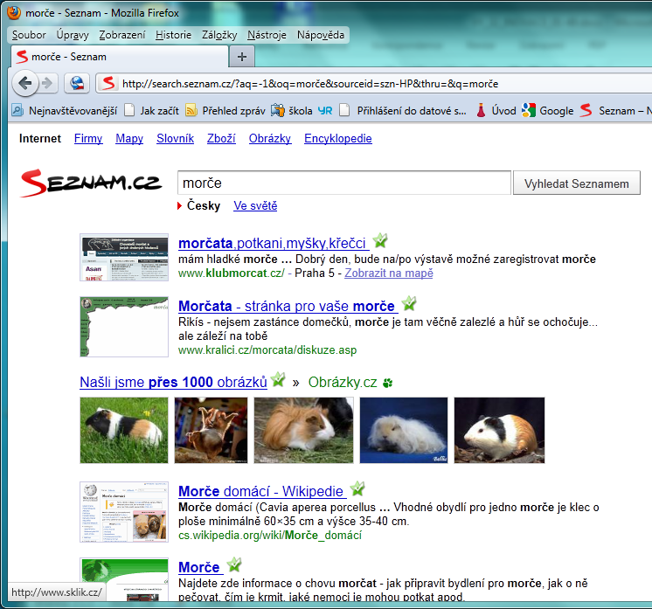
Vyhledané obrázky morčat.
Stránky s informacemi o morčatech.
Stránky Wikipedie o morčatech – obecné informace.
Náhledy nalezených webových stránek.

Vyhledávání obrázků pomocí Google:
Ve vyhledávači se přepneme na Obrázky.
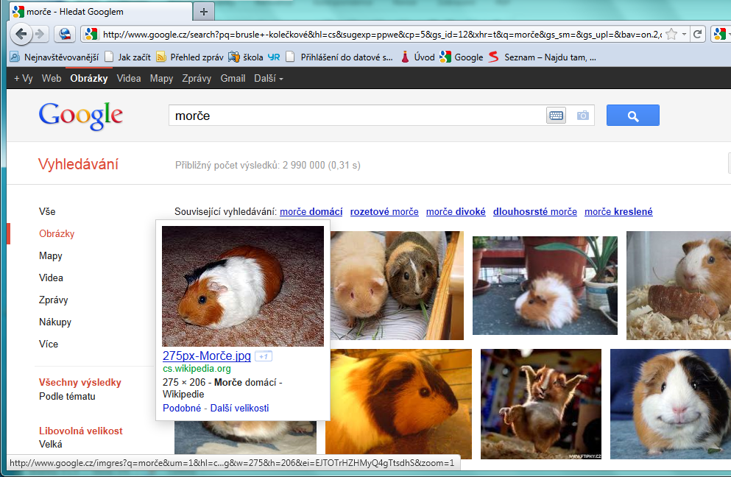
Když najedeme myší na obrázek, zobrazí se další informace. Po klepnutí na obrázek se přepneme na stránku s obrázkem.
Zadáme klíčové slovo morče.
V levém sloupci můžeme nastavit vyhledávání podle velikosti, barvy, typu a orientace obrázku.

Vyhledávání obrázků pomocí vyhledávače na Seznam.cz:
Postup je opět podobný jako při vyhledávání pomocí Google.
Ve vyhledávači se přepneme na Obrázky.
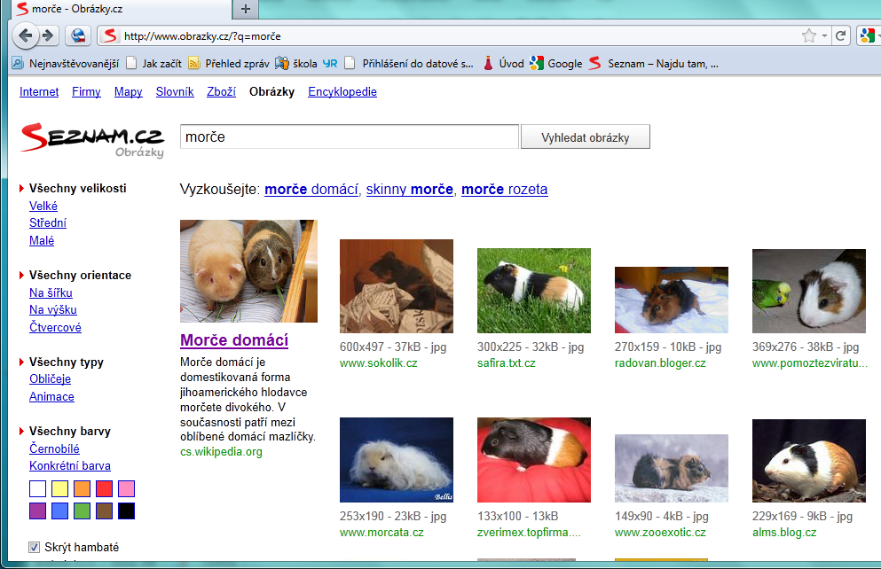
Můžeme nastavit barvu obrázku.
Můžeme nastavit vyhledávání obličejů nebo animací.
Můžeme nastavit orientaci na výšku nebo na šířku.
Můžeme nastavit velikost obrázku.
Zadáme klíčové slovo morče.

Použitá literatura:

KOVÁŘOVÁ, Libuše. Informatika pro základní školy: 2. Vyd. 2. Kralice na Hané: Computer Media, 2009, 88 s. ISBN 978-80-7402-016-2.

KOVÁŘOVÁ, Libuše. Informatika pro základní školy: 1. Vyd. 2. Kralice na Hané: Computer Media, 2009, 88 s. ISBN 978-80-7402-015-5.

NAVRÁTIL, Pavel. Internet pro školy. Vyd. 2. Kralice na Hané: Computer Media, 2004, 120 s. ISBN 80-866-8616-7.

